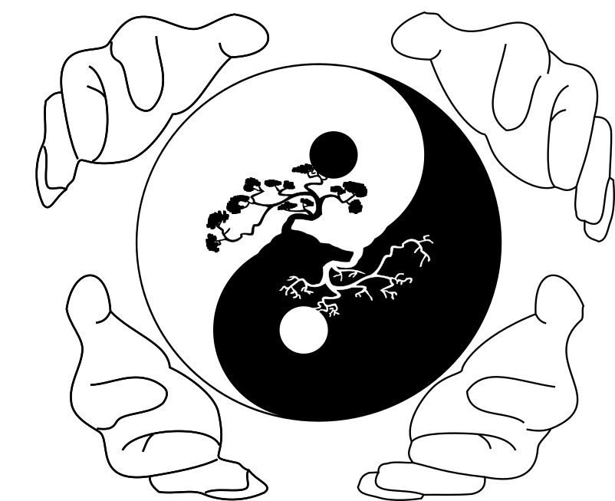
DragonCoder
Project

Ziel des DragonCoder Projekts ist die gesamte Softwareentwicklung (wobei in Mittelpunkt Spielenwticklung steht) auf eine neue Niveau zu bringen und in Mittelpunkt nicht Geldverdienen, trotzdem User und denen Bedürfnisse zu stellen. Das DragonCoder Proejkt sollte etwas sein, was bis jetzt noch niemals stattgefunden hat und eine Spielrevolution zu bringen. Das DragonCoder Project soll sich auf etwas mehr zu konzentrieren als nur Spielenwticklung, weil die Spiele menschen verbinden sollten.Menschen und "Menschen", die normalerweis keine Möglichkeit haben um ein Spiel zu spielen (Menschen, die Blind sind, keine Hände haben, also nicht normal Tastatur beutzen dürfen usw.)

An unmögliche Dinge soll man selten verzweifeln, an schweren nie.
Johann Wolfgang von Goethe

Archipelago
Spielzeit: keine genaue Zeit, irgendwann vor Christus
Spielraum: Japan
Geschichte: die gesamte Geschichte wird auf Japanische Glaube aufgebaut
- Character:
- Voraussetzlich nur 6 Charakter
- die Charkter werden vom Anfang eine feste Anzahl von Skills haben und zu Gruppe White/Black – magic zugewissen
- Manche Charakter werden so genannte Physische Charakter und deswegen werden sie größere Hits aus Waffe habe aber schwächere Fertigkeiten
- Jedes Charakter wird balansiert, d.h. Zwischen alle Charakter wird es ein Gleichgewicht geben, dass jede gleiche Chance bei PvP (Player vs Player) hat, dabei wird es wichtig dass es die Spielfertigkeiten zählen
- Die Character werden 4 Statistiken haben
- Man bekommt x Statistikenpunkte nach der Lvl Up
- Spielanfang
- Jeder Spieler fängt an einem Anfangsmapp, wo es es keine Mobs (Monster) und NPC's (bzw nur ein, der benötigt wird um sich nach der Stadt zu teleportieren
- Der Spieler hat am Anfang kein Geld und eine leere Ausrüstung
- Die Ausrüstung ist auf dem Anfangsmapp in Kisten zu finden und sein Wert = 0, deswegen darf man nicht mit dem Ausrüstung geld verdienen beim Verkauf bei NPC's (hier besteht Möglichkeit um mehrere Kistengruppe zu erstellen z.B. Ein mit der Anfangsausrüstung, andere mit ein bisschen Anfangsgeld, ein mit dem Mixturen. Bei dem Fall musste man so machen, dass der Spieler nur 1 mal jewalige Kiste auchmachen darf)
- Man kann sich dann bei einem NPC nach eine von den jewaligen Städten, bzw Insel teleportieren und dann sein Spiel/ seine Geschichte anfangen
- Verlauf
- Bei dem Spiel wird dem Spieler eine aufgebaute und ausführliche Geschichte begleiten
- Am Anfang bekommt der Spieler nur Anfang der Feschichte der Rest wird er durch quest erfahren, die oft viel Zeit, Aufwand und logisches denken benötigen werden
- Jeder Spieler ist unterschiedlich, manche "lieben" PvM (Player vs Monster), andere mögen aufgebaute und Lange quests und andere PvP (Player vs Player), aber es gibt Spieler die alles mögen. The Archipelago sollte eine Möglichkeit geben, alle diese Aspekte zu Spielen und gleichzeitig ein Spieler zu viel-ebene Spiel zwingen.
- Das gesamte Spiel ist/sollte nicht für einzelspieler sein, d.h. Für das Spiel werden wir Mitspieler benötigen, die sich in einem Ordner zusammenfinden können. Um das Spiel auch in Richtung Ordnern interessant und nötig zu machen, werden es Events, Kämpfe und Dangeons sein, die gruppenarbeit brauchen.
- Das PvP-modus wird in verschiedne Bereiche unterschiedet, von einer Seite zwischen Spieler als 1vs1, 2vs2, DeatchMatch, 5vs5 und als Ordnerkampf und professionen (alle x Charakter gegen alle y Charakter). Die Spieler werden um Ehrepunkte, Bonuse, Geld, Ausrüstung kämpfen
- Um das Spiel interessanter zu stellen, werden es Möglichkeiten geben den Gewinner zu Tippen und dadurch Geld zu gewinnen. In Spieler werden es auch bekannte Glückspiele vorhanden
- Alltägiges Situationen/Aufgaben
- Haustieresystem
- Sicherheit
- Fast jedes MMO Spiel hat Probleme mit illegalen Software, die das Spiel vereinfachen sollte. Deswegen sind auch antycheats benötigt. 3 Schichten, so wird das antycheatsystem gennt
- 1 Schicht = Das Proramm guckt, ob irgendetwas injeckted wird, also zu dem Spiel hinzugefügt
- 2 Schicht = es besteht eine AI, die Anomalie bei Spiele sucht und sie danach anschreibt und sie auf verschiedne Bedinungen überprüft (in dem Fall Zeit für Antwort)
- 3 Schicht = GameMaster, die das Recht haben, jemanden Ban zugeben.
- Der Spieler darf maximal 2 Konten anmachen von einem IP und PC, zusätzliche Skript der auf System zugreift und guckt, welche Prozesse an sind
- Alle Bans werden auf das IP_Netz und PC gegeben
- Bei dem Ban geben werden ScreenShots gemacht (vom Spielfenster, und Taskmanager), ide danach zu Entwickler geschickt werden, falls jemand Anspruch auf ein Unban hätte
- Um Personalfehler zu beseitigen, werden es verschiedne Gruppen sein, die verschiedne Aufgaben bekommen. Es werden GM sein, die nur für Bans verantworlich werden. Eine unabhängige Personen für Unban's, eine die Möglichkeit hätte, die Ausrüstung mit Code zu produzieren.
- Hardware
- Es werden wahrscheinlich 2 Kontroller aufgebaut, beide am Anfang für keine komerzielle Nutzung
- Ein Kontroller wird sollte für die steuerung verantwortlich werden und dafür ein akcelometer benutzen
- das 2. Kontroller sollte prinzpiel eine ein Hand-Tastatur sein, d.H. Ein Skeller der an Hand angezogen wird und 5 Knöpfe hätte
- das 3. Kontroller ist prinipiel das selber was das 2 Kontroller sollte aber Teilweise als Maus genutt werden oder in das erste Kontroller eingebaut.
- Außer die Kontroller konnten paar kleine Teil genuetzt werden, die eine kleine Spannung auswirkungen wurden und deswegen das Gefphl verletzt zu werden,
- Zusätzliche Software
- ein Programm für die GameMaster
- Programm um einfache Abfragen auf Spieler, Mobs- Datenbank
- Scripten für zusätzliche sicherheit oder andere kleinigkeiten
- AI
- Spracherkennung
- eine RPG Version nicht MMO
- MakeMeSelfSystem
- Community
- LiveChat mit Spielentwickler
- Forum für wichtige Informationen
- Mail
- Allgemeine Idee ist, so gut Kontakt mit Spieler zu haben, wie es nur geht, weil sie das Spiel machen, sie sind Teiil des Ganzes. Deswegen sollte man sich niemals auf Ideen den Spielern schließen.

Archipelago ma charakteryzowac sie wysokim poziomem bezpieczenstwa, wysokimi zabezpieczeniami antyczitowymi, oraz wprwadzic Gry na nowy poziom, zarowno te RPG jak i MMO, poprzez rozbudowana fabule i ciekawe walki pvp.

